预习教材5.4节，思考下面问题，这些问题有助于5.4节的学习。这些问题不用书面提交，思考即可。 （教材改错：P156图5.20中，5和9应互换。）

- 判断对错：
  - 操作控制器主要分为时序逻辑型和存储逻辑型两种，微程序控制器采用存储逻辑实现。 （√）
  - 同一个CPU周期中，可以并行执行的微操作叫相容性微操作。（√）
  - 同一个CPU周期中，可以并行执行的微操作叫相斥性微操作。（ⅹ）
  - 在计算机中，存放微指令的控制存储器（CM），和内存一样，即可以放在CPU内，也可以放在CPU外。 （ⅹ）
  - PC和IR都属于操作控制器。 （ⅹ）
  - 微指令可以存放在内存中。 （ⅹ）
  - 通常，一个CPU周期中所包含的全部微操作所对应的微命令，被编写在同一条微指令中。 （√）
  - 微指令的顺序控制字段存放的是微操作信号。 （ⅹ）
  - 一条机器指令的功能的实现过程，就是执行该指令对应的微程序（微指令序列）的过程。所以每条不同的机器指令都有各自对应的微程序。
（√）

- 某CPU的数据通路如下图1所示，其中运算器通路如教材中图5.20所示（改错：微操作“9”和“5”应互换），微指令基本格式如图5.21所示。回答下面问题：
  - 在图5.20中，例举出2组相容性微操作、2组相斥性微操作。
  - 图5.20中，若要将R2的内容送到Y，图5.21所示的微指令，那一位应该有效？对应的是哪个微命令？ 7，R₂→Y
  - 指令“ADD R2，R3”的含义为：将寄存器R2和R3中的内容相加后打入R3。指令周期流程图如下图2所示，其中取指周期和执行周期各占一个机器周期。取指周期所需的微命令在教材图5.21的第13~17位，其作用依次为：读内存、打入DR、打入IR、打入AR、PC+1。所有的微命令均为高电平有效。如果取指周期和执行周期各对应一条微指令，请编写其各自对应的微指令。微指令的顺序控制字段（P字段和直接地址字段）暂不考虑。

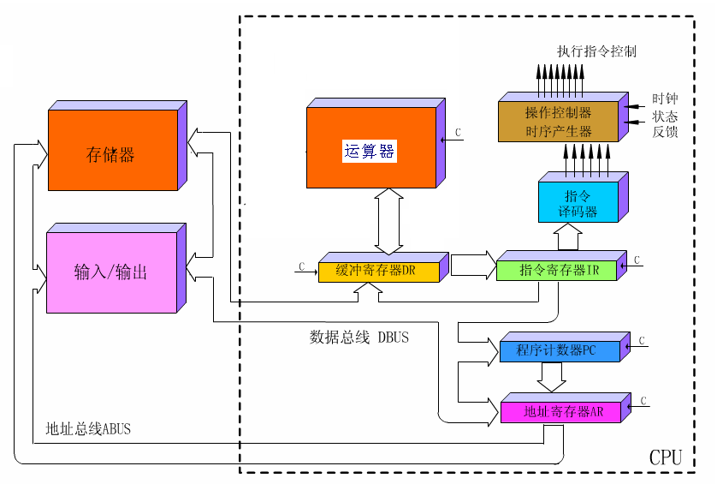

图1

(PC) →AR，(PC)+1→PC，
(AR) →ABUS，(M) →DR，(DR) →IR
R2+R3→R3
000 000 000 000 11111 10 0000
001 001 001 100 00000 00 0000

图2

